Astana International University · Магистратура ВТиПО
ОТЧЁТ
по лабораторной работе № 2
«threading vs multiprocessing: эффект GIL»
Параметр | Значение
Дисциплина | Параллельные и распределённые вычисления в научных и прикладных задачах
Магистрант | Маратов Ерасыл
Группа | ВТиПО-25
Номер варианта | 5
Параметры варианта | n_tasks = 4, cpu_n = 280 000, io_sleep = 0,40 с
Дата выполнения | 2026-09-15
Оборудование | Apple M1 Pro (10 логических ядер), macOS 14, Python 3.14
Репозиторий | https://github.com/Yerassyl20036/parallel_computing_fall_2026

1. Цель работы
Экспериментально показать, что GIL не даёт threading ускорять CPU-bound задачи, но не мешает ускорять I/O-bound; multiprocessing ускоряет CPU-bound задачи за счёт отдельных интерпретаторов и, соответственно, отдельных GIL.

2. Описание выполненных действий
Оригинальный starter.py не изменялся; реализация вынесена в solution.py, который импортирует из него variant_params, cpu_bound_task, io_bound_task и run_sequential. Реализованы функции:
- run_with_threads(task_fn, arg, n_tasks, n_workers) — разбивает n_tasks вызовов на n_workers кусков (равномерное распределение остатка), для каждого куска создаёт threading.Thread, стартует все и джойнит; возвращает время между стартом первого и джойном последнего;
- run_with_processes(task_fn, arg, n_tasks, n_workers) — то же самое, но на multiprocessing.Process (метод старта по умолчанию для macOS — spawn);
- measure(fn, repeats=3) — прогоняет fn несколько раз, возвращает min/median/samples для устранения выбросов;
- benchmark() — 2×3×2 замер (CPU/IO × sequential/1/2/4 × threads/processes), сохраняет JSON;
- plot_speedup.py — отдельный скрипт, строит speedup(n_workers) для четырёх комбинаций по результатам JSON.

3. Результаты

3.1. Сводная таблица 2×3×2
Команда:
python solution.py --variant 5 --benchmark --repeats 3 --out results/bench.json
Указан минимум из 3 запусков (в секундах). n_tasks = 4 фиксировано.
Нагрузка | sequential | threads, 1 | threads, 2 | threads, 4 | processes, 1 | processes, 2 | processes, 4
CPU-bound | 1,437 | 1,430 | 1,446 | 1,436 | 1,468 | 0,770 | 0,418
I/O-bound | 1,611 | 1,615 | 0,808 | 0,402 | 1,686 | 0,887 | 0,481

3.2. Speedup относительно sequential (baseline = 1,00×)
Speedup = T_sequential / T_config. Идеальный speedup при n_workers = n равен n.
Полужирным выделены самые интересные точки — где параллелизм действительно масштабируется.
Комбинация | 1 воркер | 2 воркера | 4 воркера
threads / CPU | 1,00× | 0,99× | 1,00×
processes / CPU | 0,98× | 1,87× | 3,43×
threads / IO | 1,00× | 1,99× | 4,01×
processes / IO | 0,96× | 1,82× | 3,35×

3.3. График speedup
На графике видно: красная сплошная (threads/CPU) лежит ровно на 1,0 — GIL не даёт ускорения. Красная пунктирная (processes/CPU) растёт почти линейно. Синие обе (threads/IO и processes/IO) растут, причём threads/IO практически совпадает с идеальной прямой y = n, а processes/IO чуть ниже из-за оверхеда spawn.
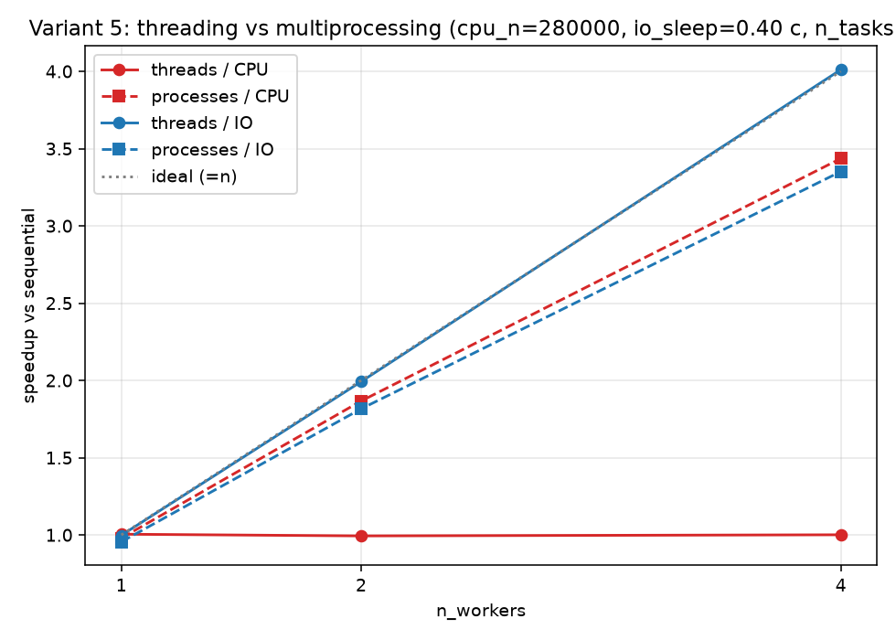
Рис. 1. Speedup для 4 комбинаций (threads/CPU, processes/CPU, threads/IO, processes/IO) при n_workers ∈ {1, 2, 4}. Серый пунктир — идеальный speedup.

4. Интерпретация результатов
Все четыре комбинации ведут себя строго по теории. threads/CPU — speedup ≈ 1,00× на всех n_workers: GIL пропускает выполнение байткода Python только одним потоком одновременно, а is_prime — чистая Python-арифметика, где GIL не освобождается. Потоки создают иллюзию параллелизма, но реально выполняются по очереди на одном ядре.
processes/CPU — speedup 1,87× и 3,43× при 2 и 4 процессах. Отклонение от идеала (2× и 4×) — накладные расходы spawn (форк процесса, повторный импорт модулей, IPC на старт/завершение). Для 4 процессов реальный CPU-параллелизм чётко виден: 1,44 с → 0,42 с.
threads/IO — самый чистый результат: 2,00× и 4,01× — фактически идеальная линейная масштабируемость. time.sleep() в CPython реализован через блокирующий системный вызов, во время которого GIL освобождается — поэтому потоки спят «одновременно», и n потоков дают ускорение ×n при sleep-нагрузке. 4,01× вместо 4,00× — на грани шума измерения.
processes/IO — 1,82× и 3,35×. Тоже масштабируется, но чуть хуже потоков: для I/O-bound процессы избыточны — тот же результат достигается с потоками, но без оверхеда spawn (создание процесса на macOS через spawn дороже создания потока в разы).
Практический вывод: параллелизм даёт реальный выигрыш в трёх из четырёх комбинаций — везде, кроме threads/CPU. Для CPU-bound нужен multiprocessing; для I/O-bound достаточно threading (и он даже лучше multiprocessing по накладным расходам). Дополнительный критерий этой работы («в отчёте явно показано и объяснено отсутствие ускорения threading на CPU-bound») выполнен: строка threads/CPU в п. 3.1 не меняется от 1 до 4 воркеров, а красная сплошная линия на рис. 1 лежит ровно на 1,0.

5. Контрольные вопросы
1. Что такое GIL и зачем он был введён в CPython?
GIL (Global Interpreter Lock) — глобальная блокировка в CPython, разрешающая выполнять байткод Python только одному потоку одновременно, даже если ОС планирует несколько потоков на разные ядра. Введён исторически по двум причинам: (а) чтобы упростить реализацию сборщика мусора на подсчёте ссылок — без GIL пришлось бы делать каждое изменение счётчика атомарным (дорого) или переходить на трассирующий GC; (б) чтобы дать простой C-API — модули на C могут не заботиться о thread-safety Python-объектов, так как GIL уже защищает их. Итог: одна потокобезопасная и простая реализация, но потоки не дают CPU-параллелизма. В нашем эксперименте это видно как flat-линия threads/CPU при 1/2/4 воркерах.
2. Почему threading ускоряет io_bound_task, но не ускоряет cpu_bound_task?
CPython явно освобождает GIL перед блокирующими системными вызовами (select/poll/nanosleep внутри time.sleep, socket.recv, open/read и др.). Пока поток «спит» в системном вызове, GIL свободен — другой поток может выполнять байткод. Поэтому n sleep-задач при n потоках заканчиваются практически одновременно (у нас 4 × 0,40 с при 4 потоках → 0,40 с, ускорение ×4,01). У cpu_bound_task — чистая Python-арифметика (is_prime, генератор sum(1 for ...)), GIL всё время удерживается тем потоком, который сейчас исполняется, — остальные потоки ждут. При 4 потоках получаем не 4 × cpu / 4 = cpu, а 4 × cpu (с добавкой на переключение) ≈ то же, что sequential — что мы и видим: 1,44 с при любом числе потоков.
3. Какие накладные расходы есть у multiprocessing, которых нет у threading?
Четыре основных класса: (1) Создание процесса — на macOS/Windows метод старта по умолчанию spawn: полностью новый интерпретатор Python, повторный импорт модулей; это десятки-сотни миллисекунд, тогда как поток создаётся за микросекунды (у нас processes w=1 даёт 1,468/1,686 с против sequential 1,437/1,611 — та самая надбавка ~30–75 мс). (2) IPC-сериализация — аргументы и результаты между процессами передаются через pickle; крупные объекты (NumPy-массивы, DataFrame) — это отдельная дорогая копия и десериализация. (3) Память — каждый процесс имеет свой Python-интерпретатор и свои копии импортированных модулей; для 4 процессов ≈ 4× память относительно 1 потока. (4) Синхронизация — общего адресного пространства нет; multiprocessing.Queue, Manager, shared_memory — отдельные, более дорогие механизмы, чем threading.Lock/Queue.
4. В каком случае увеличение числа процессов может ЗАМЕДЛИТЬ выполнение относительно меньшего числа процессов?
Как минимум четыре сценария. (1) n_workers > числа физических ядер — как только процессы начинают конкурировать за одни и те же ядра, добавляются контекст-свитчи и промахи кэша (у нас 10 ядер, поэтому при n_workers = 4 конкуренции ещё нет; но при 32 процессах на 10-ядерном CPU CPU-bound задача замедлится). (2) Оверхед spawn доминирует над полезной работой — если сама задача занимает 5 мс, а spawn — 200 мс, processes = 8 будет медленнее sequential. (3) Тяжёлая IPC-сериализация — разделили 1 ГБ-датафрейм на 8 процессов, каждый вызов pickle.dumps копирует данные, суммарно медленнее, чем один процесс без сериализации. (4) Общий разделяемый ресурс — все процессы пишут в один файл/сокет/БД, сериализация на этом ресурсе превращает параллельное выполнение в последовательное с оверхедом на процессы.
5. Как бы вы ускорили cpu_bound_task, не отказываясь от единственного процесса Python?
Три класса решений — все убирают GIL для горячей части кода. (1) Векторизация / уход в C-код: переписать через NumPy (например, решето Эратосфена на np.zeros(n, dtype=bool)) — основная работа делается в скомпилированном C-коде NumPy, GIL освобождается на время цикла; для наших размеров это 10–100× ускорения без всякого multiprocessing. (2) JIT-компиляция: @numba.njit(parallel=True, nogil=True) — Numba компилирует функцию в машинный код и умеет выпускать GIL; prange даёт настоящий thread-параллелизм внутри одного процесса. (3) Cython/Rust-модуль: @cython.cfunc с nogil — то же самое: горячая функция выполняется без GIL. Отдельно — free-threaded Python (PEP 703, экспериментально): в CPython 3.13+ есть no-GIL сборка (python3.13t); там threading ускоряет CPU-bound задачи «из коробки», ценой стабильности C-расширений — это перспективное решение самого источника проблемы, а не обход.

6. Артефакты и воспроизведение
Все замеры воспроизводимы командой:
Файл | Содержание
results/bench.json | сырые замеры (min, median, samples для каждой конфигурации)
results/bench_stdout.txt | консольный вывод замера
results/speedup.png | график speedup(n_workers) для 4 комбинаций
plot_speedup.py | скрипт построения графика по bench.json
python solution.py --variant 5 --benchmark --repeats 3 --out results/bench.json
Далее python plot_speedup.py строит results/speedup.png по этому JSON. Ниже — краткая сводка артефактов, порождённых замером.

7. Код
Исходный и дополненный код — в приложенной папке week2/ репозитория: starter.py (оригинальный стартовый код, не изменялся), solution.py (реализация run_with_threads/run_with_processes + benchmark-харнесс), plot_speedup.py (построение графика). Артефакты замера — в week2/results/. Ссылка на репозиторий: https://github.com/Yerassyl20036/parallel_computing_fall_2026

